Załącznik nr 2

do: Zapytania ofertowego MGW.TM.711.28.2019.1.DM z dnia 12. 07. 2019r.
na „Zakup i dostawę osprzętu elektroenergetycznego niezbędnego do
utrzymania ruchu maszyn i urządzeń elektroenergetycznych
eksploatowanych w obiektach Muzeum Górnictwa Węglowego w Zabrzu.

Opis zamówienia:
Zakup szczotek (do silnika elektrycznego, generatora i wzbudnicy) wykonanych z materiału szczotkowego typu:
- M68,
- EG251
- RE60
w ilościach wskazanych w tabeli w załączniku nr 1 do Zapytania ofertowego MGW.TM.711.28.2019.1.DM
z dnia 12. 07. 2019r. na „Zakup i dostawę osprzętu elektroenergetycznego niezbędnego do utrzymania ruchu maszyn i urządzeń elektroenergetycznych eksploatowanych w obiektach Muzeum Górnictwa Węglowego
w Zabrzu.

Wymagania techniczne dla przedmiotu zamówienia:

Szczotki wykonane z materiału typu M68:
- Szczotki metalografitowe wykonane z materiału typu M68 są to szczotki współpracujące
z pierścieniem ślizgowym.
- Wymiary szczotek: 40 x 32 x 54 [mm] (szer. x grubość x wys.).
- Linka bez izolacji.
- Długość linek zasilających: 120 mm (mierzona od szczotki do osi śruby mocującej końcówkę).
- Końcówka linek: szkic zamieszczony w tabeli poniżej w pozycji nr 1, rozmiar: na śrubę M10.
- Przekrój linek: 2 x 4 mm².

Szczotki wykonane z materiału typu EG251:
- Szczotki elektrografitowe wykonane z materiału typu EG251 są to szczotki współpracujące
z komutatorem.
- Wymiary szczotek: 32 x 9,5 x 50(46) [mm] (szer. x grubość x wys.) – wymiar wysokości obejmuje wykonanie skosu o spadzie 4 mm.
- Linka bez izolacji.
- Długość linek zasilających: 100 mm (mierzona od szczotki do osi śruby mocującej końcówkę).
- Końcówka linek: szkic zamieszczony w tabeli poniżej w pozycji nr 2, rozmiar: na śrubę M5.
- Przekrój linek: 2 x 1,5 mm².

Szczotki wykonane z materiału typu RE60:
- Szczotki elektrografitowe wykonane z materiału typu RE60 są to szczotki współpracujące
z komutatorem.
- Wymiary szczotek: 32 x 16 x 69(65) [mm] (szer. x grubość x wys.) – wymiar wysokości obejmuje wykonanie skosu o spadzie 4 mm.
- Linka bez izolacji.
- Długość linek zasilających: 145 mm (mierzona od szczotki do osi śruby mocującej końcówkę).
- Pomiędzy linkami podkładka wykonana z materiału izolacyjnego (bakelit).
- Końcówka linek: szkic zamieszczony w tabeli poniżej w pozycji nr 3, rozmiar: na śrubę M8.
- Przekrój linek: 2 x 2,5 mm².

Zestawienie szkiców zamawianych szczotek.

Lp. | Widok (szkic) szczotki | Wymiary | Długość linki | Typ materiału | Typ (szkic) końcówki | Średnica śruby zaciskowej
 |  | [mm] | [mm]
1. | 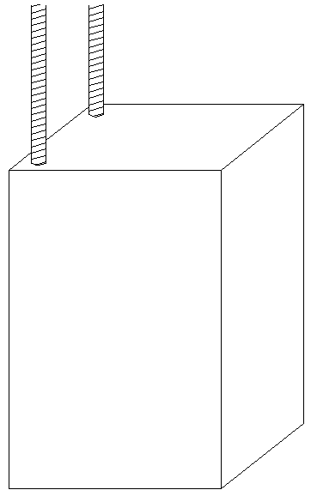 | 40 x 32 x 54 | 120 | M68 | 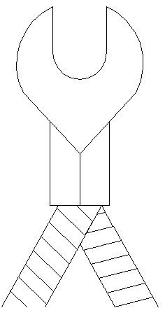 | M10
2. | 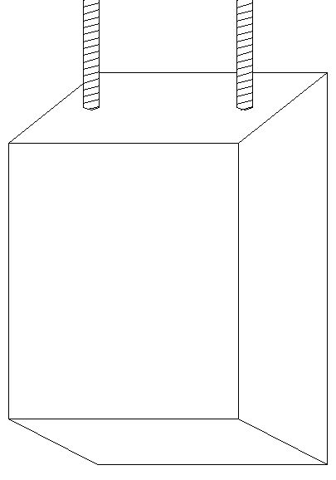 | 32 x 9,5 x 50(46) | 100 | EG251 | 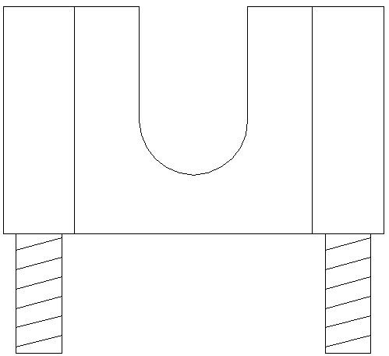 | M5
3. | 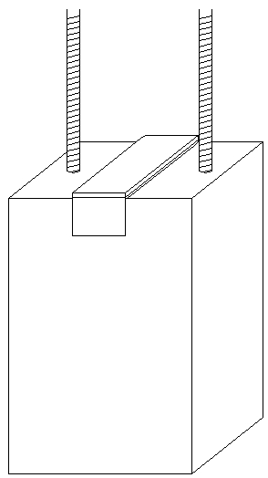 | 32 x 16 x 69(65) | 145 | RE60 |  | M8

UWAGA:
Zamawiający może żądać od Oferenta załączenia do oferty aktualnej (potwierdzonej przez producenta materiału szczotkowego) karty katalogowej materiału szczotkowego określającego jego właściwości fizyczne.

